合肥市中小学教师招聘考试网
网上报名操作流程
1、打开网址。使用电脑登录合肥市中小学教师招聘考试网，网址
http://hfjszp.hfjyyun.net.cn/jszkw/
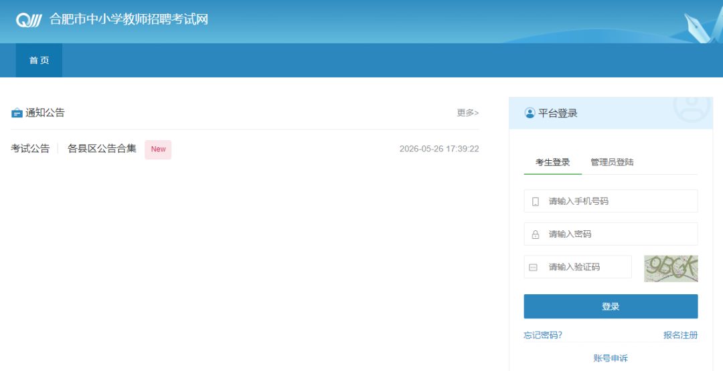
2、报名注册。点击右下角【报名注册】，进入注册界面，输入自己真实姓名、身份证号码，手机帐号和登录密码，点击【发送验证码】后手机会收到一条验证码，将验证码输入【短信验证码栏】，点击提交注册，系统提示注册成功。
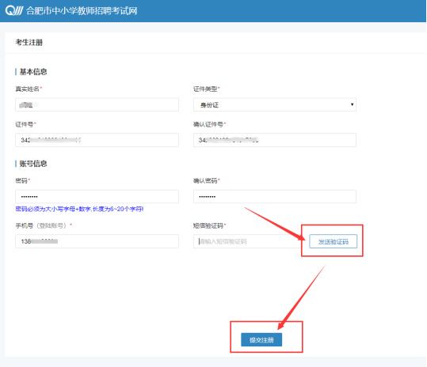

如注册时，发现证件号已被其他人注册，可进行账号申诉。

3、系统登录。返回到报名系统首页，输入刚才注册的手机账号、密码及右侧验证码，点击【登录】，进入报名系统操作界面
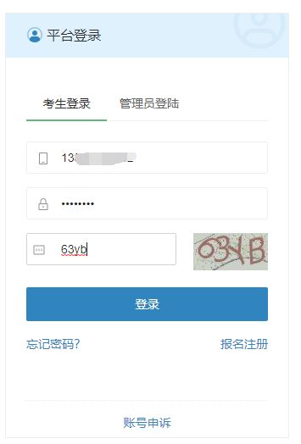
4、考生报名。点击报名系统左上角的【考生报名】，进入诚信承诺书页面，勾选“我已阅读诚信承诺，并志愿遵守”。
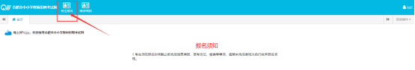
每人只能报考一个岗位，如要改报其他岗位，需要取消当前报考岗位后，再报考其他岗位
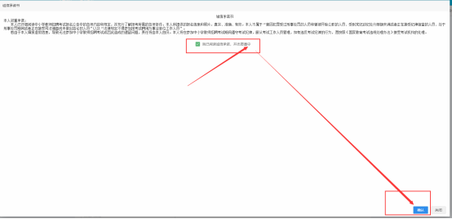
5、基本信息栏填写。点击右下角【确认】按钮，进入考生报名信息填写基本信息页面，红色※表示必填栏。

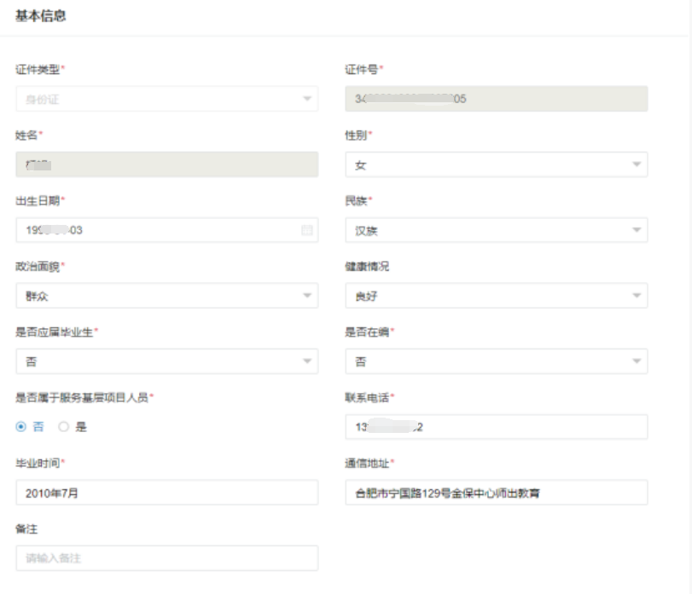
（1）【是否在编】栏目中“是”表示已经在编在职人员，如本人是在编在职人员需填写“是”，并且需要取得县级以上主管部门的同意报考证明；填“否”表示非在编在职人员，需提供近3个月的社保证明。
（2）同意报考证明在资格复审的时候提供，入围面试后在资格复审公告中会提供固定模板，需要所在单位和县区级主管部门的盖章，同意报考证明无论同意与否都不会影响原工作；
（3）务必真实填写自己的在职在编信息，在职在编人员报名的时候不要隐瞒在职在编身份，报名的时候不需要提供同意报考证明 ！2025年合肥市有近200个入围考生在资格复审的时候被取消资格，其中有很大一部分可能就是因为在编人员在报考的时候以非在编人员身份报名的。所以在编在职人员报考时务必要取得同意报考证明。

6、教师资格栏信息填写。如尚未取得教师资格证，但已具备教师资格认定条件的考生，根据往年经验，可以在资格证书编号栏填写资格证考试合格证明编号，备注栏填写上“保证在2026年7月底前取得教师资格证书”，资格证书取得时间建议填写资格证考试合格证明的时间。

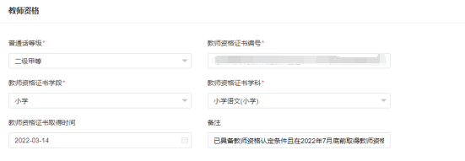
7、教育经历栏信息填写。教育经历栏目中，如有多个学历的考生只需填写自己符合岗位报名的学历即可，无需填写其他更高或更低的学历，以免节外生枝。
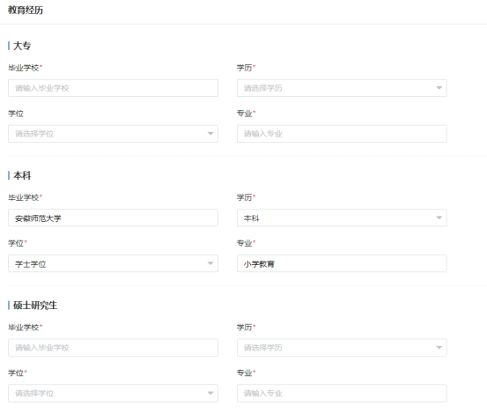
8、工作经历及本人照片栏信息填写。填写个人真实工作经历，并上传个人照片。
（1）工作经历栏一定要填完整，建议从大学起一直到现在的经历，中间不要有中断，如无业状态也要填写清楚。
（2）上传近期正面半身照片，照片必须是白色背景，其他颜色会被拒，建议准备好标准证件照，不要用手机拍。
（3）照片上传后可能出现显示失真变形情况，无需担心，只要上传的照片符合以下要求即可：①图像规格：567像素（高）X 390像素（宽），图像文件大小在20～200KB，JPG格式。②要求：近期（三个月内）正面免冠彩色半身电子照片，照片背景为白色，其他颜色不予受理，照片要求人像清晰， 轮廓分明，神态自然。③请调整至相应文件大小（20～200KB）
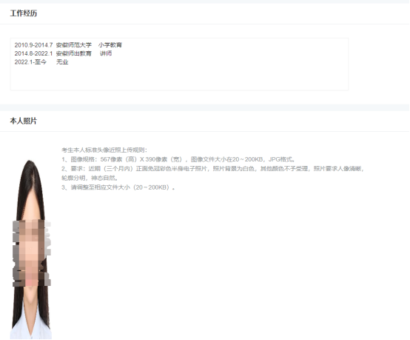
9、上传其他证明材料。

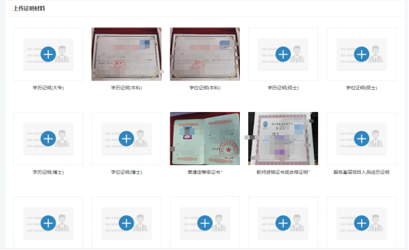
10、提交个人信息，选岗。点击最下方的【提交信息】按钮，进入选岗界面
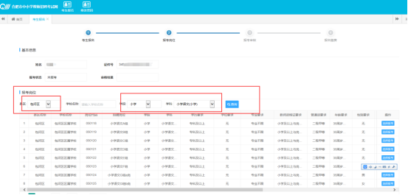
11、选择所需报考的岗位。勾选所需报考的岗位，弹出“确定报考岗位”对话框，
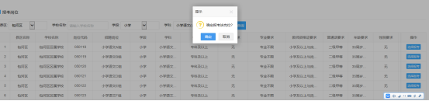
点击确定，弹出“报考成功”提示
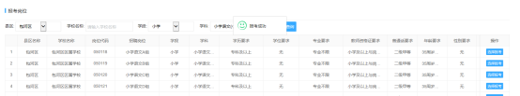

仔细核对报考岗位，确认无误后点击下一步
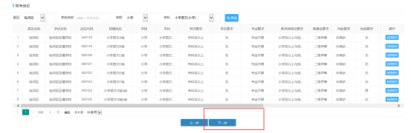
12、报考信息审核。进入报考审核页面，可看到相应报考岗位的审核状态。审核不通过，该界面会展示审核不通过的具体原因，可通过报考岗位列表下最右侧的重新报考按钮，根据审核不通过的原因进行材料补充或重新填报其他岗位。
审核通过之后就无法更改，审核通过之后请务必不要忘记缴费。只有完成缴费后才算报名成功！
